** FACULDADE CATÓLICA DE BELÉM**

**INSTITUTO DOM VICENTE ZICO-INVIZ**

**PROPEDÊUTICO**

**Disciplina: GEOGRAFIA**

**Prof. Esp. ANDRÉIA SANTOS**

**Geomorfologia**

**PARTE I – QUESTÕES OBJETIVAS**

* **Exercícios Geomorfologia**

**01 (UFPR 2006)** - O relevo é o resultado da atuação de forças de origem interna e externa, as quais determinam as reentrâncias e as saliências da crosta terrestre.

**Sobre o tema, é correto afirmar:**

a) Feições do macro-relevo terrestre, como o constituído pelas grandes cordilheiras, têm suas formas explicadas pela ação da gravidade.

b) Os processos de erosão e deposição de materiais estão na dependência do movimento das placas tectônicas.

c) Os distintos tipos de intemperismo são fatores de natureza externa que contribuem para a modelagem do relevo terrestre.

d) Antes da atuação antrópica, nos últimos 10 mil anos, o relevo era estático, isto é, não sofria grandes transformações.

e) As planícies podem ser consideradas como áreas típicas de erosão.

**02 (UFPR 2007)**- Informações sobre características do relevo são indispensáveis para o planejamento das atividades rurais e urbanoindustriais.

**A respeito do assunto, assinale a alternativa correta.**

a) A amplitude das inundações está relacionada à dimensão das planícies, o que torna estas, em escala regional, inabitáveis.

b) Uma forma moderna de construção de estradas prioriza a utilização de túneis, de modo que a tecnologia torna irrelevante considerar aspectos relacionados ao relevo.

c) O grande potencial hidrelétrico do estado do Paraná deve-se à existência da Serra do Mar e de sua proximidade com o nível de base (o Oceano Atlântico).

d) As condições da morfologia do terreno e de sua amplitude são fatores limitantes para o desenvolvimento da agricultura e da pecuária.

e) Os planaltos no Brasil em geral, pela irregularidade topográfica, são áreas em que o uso e ocupação da terra são mais favoráveis, pois neles as inundações são muito raras.

**03 (UFPR 2007)**- O relevo do território brasileiro, conforme dados do IBGE no que se refere à hipsometria, está compartimentado em:

Terras baixas, com terrenos até 200 metros de altitude (compreendendo as planícies), totalizando 41% da superfície;

Terras altas, com terrenos entre 200 a 1200 metros de altitude, envolvendo 58,5% da superfície e;

Elevações e cristas culminantes, acima dos 1200 metros, compreendendo 0,5% do território.

Acerca do assunto, considere as seguintes afirmativas:

1. O relevo brasileiro tem altitudes modestas por ser relativamente recente.

2. A ausência de cadeias montanhosas expressivas dá-se pelo fato de o relevo não ter sido desgastado suficientemente pela erosão.

3. As planícies amplas decorrem da baixa capacidade de erosão e transporte dos grandes cursos fluviais, por desenvolverem grande parte dos cursos em superfícies próximas ao nível de base.

4. As características do relevo, no caso do território brasileiro, são prova de que movimentos orogênicos e de vulcanismo foram pouco significativos ao longo da história geológica do país.

**Assinale a alternativa correta.**

a) Somente as afirmativas 1 e 2 são verdadeiras.

b) Somente a afirmativa 2 é verdadeira.

c) Somente a afirmativa 3 é verdadeira.

d) Somente as afirmativas 1 e 4 são verdadeiras.

e) Somente as afirmativas 3 e 4 são verdadeiras.

**04 (UFPR 2010)** - O planeta Terra apresenta grandes cadeias montanhosas que são encontradas em todos os continentes de maneira irregular.

**O surgimento dessas grandes cadeias, como Andes, Alpes e Himalaia, e sua morfologia podem ser explicados, respectivamente:**

a) por processos orogenéticos e pela ação de agentes internos.

b) por processos endogenéticos e pela ação de agentes externos.

c) por processos pedogenéticos e por falhamento.

d) por processos criogenéticos e pela atuação eólica.

e) por processos orogenéticos e por abrasão marinha.

**05 (UFPR 2012)**- No dia 11 de março de 2011, ocorreu na região central da Serra do Mar paranaense um conjunto de escorregamentos, desencadeados em virtude de elevados índices pluviométricos concentrados nesse dia, associados à umidade acumulada dos dias antecedentes. Os escorregamentos, predominantemente, situaram-se nas posições superiores e íngremes das encostas. O volume de material desprendido nesse episódio, por meio dos escorregamentos, consistiu de blocos rochosos, solo e troncos de árvores, que foram transportados e seguiram caminho de fluxo em direção às áreas de planície, resultando em mortes e grandes danos por destruição total ou parcial de casas, ruas, estradas, pontes e lavouras.

Sobre esse evento ocorrido na Serra do Mar do estado do Paraná, identifique as afirmativas a seguir como verdadeiras (V) ou falsas (F):

( ) Os solos nas posições superiores das encostas da Serra do Mar paranaense apresentam-se pouco espessos, característica que contribuiu para os escorregamentos, levando a uma rápida saturação hídrica pelo evento de chuva, o que promoveu o desencadeamento dos processos.

( ) Um dos fatores que agravou a ocorrência dos escorregamentos nesse evento na Serra do Mar paranaense foi a ocupação urbana nas áreas mais elevadas, pois exercem grande peso nas encostas.

( ) A declividade da encosta afeta diretamente na sua estabilidade frente aos processos de escorregamento, motivo pelo qual a maior parte deles ocorreu nas áreas mais declivosas.

( ) Consensualmente, sabe-se, no meio científico, que, devido ao aquecimento global promovido pela ação do homem, os valores de precipitação aumentarão na Serra do Mar, ampliando cada vez mais a ocorrência desses processos e a sua área de influência.

**Assinale a alternativa que apresenta a sequência correta, de cima para baixo.**

a) V – F – V – V.

b) F – V – V – V.

c) V – V – F – F.

d) F – F – F – V.

e) V – F – V – F.

**06 (UFPR 2013)** - Planícies são ambientes geomorfológicos que apresentam relevo plano, ou suavemente ondulado, com dimensões variadas, onde são predominantes os processos de deposição e acumulação de sedimentos. Planícies aluviais são aquelas formadas por sedimentos de rios. Sobre esses ambientes, considere as seguintes afirmativas:  
  
1. Planície aluvial corresponde ao leito maior de um rio e sazonalmente sua área é ocupada pelas águas dos canais fluviais.  
2. O estabelecimento de áreas urbanas em ambientes de planícies aluviais acarreta sérios problemas sociais, devido aos efeitos negativos das inundações periódicas para a população residente.  
3. No planejamento do uso do solo nas planícies aluviais, é necessário considerar a suscetibilidade de contaminação do lençol freático, pois nesses ambientes ele se encontra mais próximo da superfície.  
4. As cidades localizadas em planícies aluviais, ao contrário daquelas localizadas em ambientes sem risco de enchentes, exigem processos de planejamento, como os planos de uso e ocupação do solo.  
  
Assinale a alternativa correta.  
  
a) Somente as afirmativas 1 e 4 são verdadeiras.  
b) Somente as afirmativas 1 e 3 são verdadeiras.  
c) Somente as afirmativas 2, 3 e 4 são verdadeiras.  
d) Somente as afirmativas 1, 2 e 4 são verdadeiras.  
e) Somente as afirmativas 1, 2 e 3 são verdadeiras.

# Exercícios Geomorfologia: As Camadas da Terra

**07. (Cesgranrio).** Geomorfologia: As Camadas da Terra. Com o desenvolvimento da Teoria das [Placas Tectônicas](https://exerciciosweb.com.br/geografia/atividades-sobre-placas-tectonicas-com-gabarito/), nos anos 1960 e 1970, fenômenos como o vulcanismo, os terremotos e a formação de cadeias montanhosas vêm tendo uma compreensão mais aprofundada. Isto permite, inclusive, a previsão de eventos de alta intensidade destrutiva, conforme a possibilidade de que a Califórnia, nos próximos anos, venha a sofrer um grande terremoto, já que, nessa região, a crosta terrestre:  
a) apresenta uma zona de encontro de placas tectônicas com expansão do assoalho oceânico.  
b) se encontra profundamente fraturada pela formação de uma dorsal oceânica.  
c) está sendo empurrada para baixo, formando uma fossa abissal.  
d) forma uma área de separação de placa com forte epirogênese.  
e) se divide em duas placas que deslizam paralelamente em sentidos contrários.

**08. (UERJ).** Geomorfologia: As Camadas da Terra.  
Tremores na Itália  
Desde 26 de setembro passado, quando um forte terremoto atingiu a Úmbria, matando 10 pessoas e causando grandes danos materiais, inclusive na Basílica de São Francisco, em Assis, esta região do Centro da Itália vem sofrendo abalos […]

[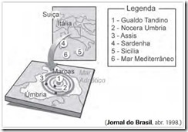](https://exerciciosweb.com.br/wp-content/uploads/2017/10/Geomorfologia-As-Camadas-da-Terra-ExerciciosWeb.jpg)

O fenômeno apresentado acima é resultado principalmente de:  
a) instabilidade geológica com ocorrência de intensa atividade sísmica.  
b) cristalização do material magmático no interior da Terra com expansão de [gases](https://exerciciosweb.com.br/quimica-exercicios-gabarito/estudo-dos-gases-exercicios-gabarito/).  
c) movimentos de curta duração com[localização](https://exerciciosweb.com.br/geografia/atividades-de-geografia-sobre-orientacao-e-localizacao/) distante das faixas de [contato](https://exerciciosweb.com.br/contato/) entre as placas tectônicas.  
d) pressões verticais em camadas geológicas profundas com levantamento ou rebaixamento dos continentes.

**09. (EsPCEX)** Terremotos são fenômenos naturais que causam sérios transtornos à vida na Terra. O homem estuda-os há muito tempo, não conseguindo ainda prevê-los com confiabilidade, e muito menos controlá-los. A ciência já chegou a algumas conclusões, como, por exemplo, a de que os terremotos mais violentos são decorrentes de:  
a) desmoronamentos internos da crosta terrestre.  
b) tectonismos.  
c) vulcanismos.  
d) epicentrismos.  
e) acomodações sedimentares.

**10. (UFC)** A Teoria da [Deriva Continental](https://exerciciosweb.com.br/geografia/deriva-continental-questoes-de-geografia/) afirma que os continentes se separaram a partir de um bloco único denominado Pangeia. O perfil do litoral de dois continentes possui um perfeito encaixe, embasando essa teoria. Assinale a opção que aponta corretamente esses continentes.  
a) Oceania e América do Norte.  
b) Europa e Oceania.  
c) América do Sul e África.  
d) África e América do Norte.  
e) Antártica e Europa.

**11. (Cesgranrio).** Geomorfologia: As Camadas da Terra. Pelo menos, desde o fim do Pré-Cambriano, as áreas pertencentes a escudos não foram submetidas à ação de movimentos que caracterizam a orogênese. Assinale a opção que somente apresenta exemplos clássicos dessas áreas de escudo.  
a) Canadense, Báltico, e Sul-Africano.  
b) Andino, Báltico e Apalachiano.  
c) Brasileiro, Havaiano e Sul-Africano.  
d) Mexicano, Brasileiro e Californiano.  
e) Apeninos, Cárpatos e Cáucaso.

**12. (UFC)**. Geomorfologia: As Camadas da Terra. A crosta terrestre é constituída por grande variedade de rochas, classificadas em ígneas, metamórficas e sedimentares, exemplificadas nos grupos abaixo.  
I. Granito e basalto.  
II. Gnaisse e mármore.  
III. Arenito e calcário.

Assinale a alternativa que indica, respectivamente, exemplos de rochas ígneas e rochas sedimentares.  
II e III.a)  
I e II.b)  
III e I.c)  
II e I.d)  
I e III.e)

**13. (UFSC)** Leia atentamente:  
21 de maio de 2003: um terremoto de 7,6 graus na escala Richter atingiu Boumerdes, a 50 quilômetros da capital Argel, na Argélia, matando cerca de 2 000 pessoas e ferindo, aproximadamente, 7 000. 29 de maio de 2003: comemorado o cinquentenário da chegada ao topo do Everest, a montanha mais alta do mundo, localizada entre o Nepal e o Tibet, na cordilheira do Himalaia, pelo neozelandês Edmund Hillary e o nepalês Tenzing Norgay.  
Observe o mapa abaixo.

[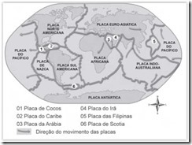](https://exerciciosweb.com.br/wp-content/uploads/2017/10/Geomorfologia-As-Camadas-da-Terra-ExerciciosWeb02.jpg)

Considerando os acontecimentos acima, o mapa das placas tectônicas e os conhecimentos sobre a dinâmica terrestre, assinale a(s) proposição(ões) CORRETA(S).  
( ) A cordilheira do Himalaia, onde se situa o pico do Everest, assim como os Andes na América do Sul, as montanhas Rochosas na América do Norte e os Alpes no sul da Europa correspondem a dobramentos modernos da era Cenozoica.  
( ) O tectonismo, os abalos sísmicos e o vulcanismo são agentes internos do relevo, sendo que os dois últimos constituem fenômenos que, dependendo da intensidade e do local onde ocorrem, trazem graves consequências à vida das pessoas, como aconteceu na Argélia.  
( ) A área onde se encontra o Everest e aquela onde está localizada a Argélia situam-se em regiões de placas tectônicas nas quais os abalos sísmicos, o tectonismo e o vulcanismo são frequentes.  
( ) O território brasileiro apresenta como principal característica o predomínio da ação dos agentes internos da dinâmica terrestre, cuja maior consequência é a presença maciça de dobramentos modernos.  
( ) A instabilidade dos terrenos nas bordas das placas tectônicas é resultado da ação de forças internas cujos reﬂexos, alguns lentos e outros rápidos e catastróficos, são sentidos na superfície do planeta.

Soma ( )

**14. (Cesgranrio)**. Geomorfologia: As Camadas da Terra. Sobre os agentes que modelam o relevo terrestre, as modificações que ocorrem na crosta e as formas que assumem essas alterações, é INCORRETO afirmar que:  
a) os movimentos tectônicos, que provocam dobras e falhas, são os mais duradouros e os que mais profundas alterações determinam nas paisagens.  
b) o vulcanismo extrusivo determina derrames de rochas ácidas e básicas, sendo que as últimas formam depósitos mais extensos.  
c) os falhamentos ocorrem, de um modo geral, em terrenos pouco resistentes, e são responsáveis pela formação de “horts” (blocos deprimidos) e “graben” (blocos levantados).  
d) as águas correntes são os mais importantes agentes de erosão o sedimentação, exercendo sua ação, sobretudo por meio do trabalho ﬂuvial.  
e) a erosão eólia dá lugar a formas pitorescas (mais estreitas na base), em virtude da ação do vento ser mais intensa na superfície.

**15. (PUCRS)** INSTRUÇÃO: Responder à questão com base no mapa e nas afirmativas abaixo.

[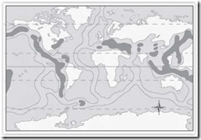](https://exerciciosweb.com.br/wp-content/uploads/2017/10/Geomorfologia-As-Camadas-da-Terra-ExerciciosWeb03.jpg)

I. As áreas destacadas no mapa, situadas no setor oeste da América e no leste da Ásia e da Oceania, representam o Círculo de Fogo do Pacífico, em que ocorre o anel vulcânico da Terra.  
II. Ao norte da Índia, localiza-se o Himalaia, com intensas atividades sísmicas, porém com ausência de vulcanismos, em função de não existir nesse ponto a subducção de placas tectônicas.  
III. As áreas destacadas no mapa correspondem aos limites de placas tectônicas, que se movimentam como se estivessem à deriva.  
IV. Os dobramentos jovens da Terra coincidem com as áreas de vulcanismo e terremotos, podendo-se destacar os Andes, na América do Sul, os Alpes e os Apeninos, na Europa, e o Atlas, na África.  
Com base no mapa e nas afirmações, somente estão corretas:  
I, II e III.a)  
I, II e IV.b)  
I e IV.c)  
II e III.d)  
III e IV.e)

**16. (Unirio).** Geomorfologia: As Camadas da Terra. Estruturas geológicas são diferentes tipos de rochas (e minerais) que compõem a litosfera. A respeito da[estrutura geológica](https://exerciciosweb.com.br/geografia/estrutura-e-coluna-geologica-exercicios/) do Brasil, é INCORRETO afirmar que:  
a) o território brasileiro é formado fundamentalmente por duas estruturas geológicas: os maciços antigos e as bacias sedimentares.

b) a base estrutural do nosso território é de natureza cristalina, portanto muito antiga e rígida.  
c) os aﬂoramentos superficiais do embasamento cristalino só representam cerca de 36% do total da superfície do país, ao passo que as áreas sedimentares representam em torno de 64%.  
d) os terrenos formados na era proterozoica são de grande importância, porque geralmente aparecem associados às jazidas de minerais metálicos.  
e) as bacias sedimentares apresentam camadas dispostas horizontalmente ou quase horizontalmente, o que evidencia a atuação de agentes internos.

**17.** O movimento dos blocos litosfericos resulta no surgimento de pontos de separação e choque de placas. Os movimentos de elevação e subducção entre placas continentais (em cinza) e oceânicas (em marrom), respectivamente, modelam o assoalho oceânico .Desta forma, observe a imagem abaixo e marque corretamente a alternativa CORRETA:

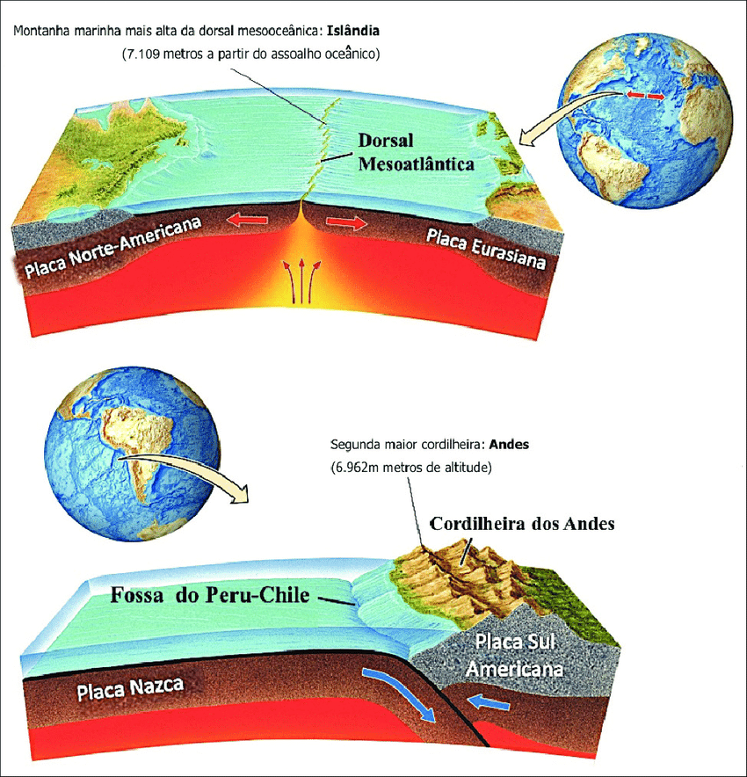

Fonte: TEIXEIRA et al., 2009. Adaptado de LAPA (2015) da Universidade Federal de Roraima.

1. Os movimentos litosfericos entre as placa Norte-Americana e a Placa Eurasiana são  convergentes. E a Placa de Nazca e Placa Sul Americana são divergentes.
2. Os movimentos litosfericos entre as placa Norte-Americana e a Placa Eurasiana são  divergentes. E a Placa de Nazca e Placa Sul Americana são convergentes.
3. Os movimentos litosfericos entre as placa Norte-Americana e a Placa Eurasiana é  convergente.
4. As placas Norte-Americana e a Placa Eurasiana é transformante.

**18.** O que é deriva continental?

1. É o soerguimento das placas
2. O movimento dos continentes
3. Deslizamento dos continentes
4. É a descontinuidade de Moho

**19**. São as formas de relevo de altitudes mais baixas do que aquelas que estão ao seu redor, podendo ser absolutas ou relativas.   
O texto está se referindo a algumas das características de:  
a) Montanhas  
b) Planaltos  
c) Planícies  
d) Depressões

**20**. Analise a figura a seguir:

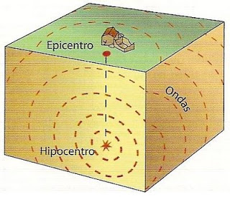

É correto afirmar que:

1. **Hipocentro é a parte da superfície terrestre onde se registra a maior intensidade de um terremoto.**
2. **Epicentro é a parte da superfície terrestre onde se registra a maior intensidade de um tsunami.**
3. **Epicentro é a parte da superfície terrestre onde se registra a menor intensidade de um terremoto.**
4. **Epicentro é a parte da superfície terrestre onde se registra a maior intensidade de um terremoto.**

**21.** Que tipo de falha está representada abaixo?

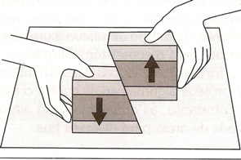

1. Transformantes
2. Convergente
3. Divergentes
4. Convecção

**PARTE II – QUESTÕES SUBJETIVAS**

### 22. UFPR 2016

## A geomorfologia é o campo do conhecimento técnico e científico que estuda as formas do relevo e os processos pretéritos e presentes envolvidos. Em regiões sob a influência de clima tropical e subtropical, o relevo, em grande parte, está sendo moldado pela ação das chuvas, que promove o intemperismo nas rochas e o transporte e deposição dos sedimentos. Apesar de esses processos participarem da dinâmica natural, eles podem ser influenciados pela ação humana. A alteração no seu equilíbrio pode trazer graves consequências à sociedade.

Sobre os processos geomorfológicos que têm sido intensificados pela influência humana, considere as seguintes afirmativas e Faça uma síntese do seu ponto de vista sobre cada afirmativa abaixo:

1. O processo de assoreamento tem ocorrido com grande frequência nas áreas mais elevadas do relevo, onde as declividades são mais íngremes, trazendo prejuízos por afetar os chamados topos de morros.

**R=_____________________________________________________________________________________________________________________________________________________________________________________________________________________________________________________________________________________________________________________________________________________________________________________________________________________________________________________________________________________________________________________________________________________________________________**

2. Os escorregamentos e as corridas de detritos e lama, que são deflagrados por grande volume de chuvas e ocorrem, predominantemente, em regiões serranas e nas encostas com maiores inclinações, estão entre os processos geomorfológicos que trazem maiores danos à sociedade.

**R=_____________________________________________________________________________________________________________________________________________________________________________________________________________________________________________________________________________________________________________________________________________________________________________________________________________________________________________________________________________________________________________________________________________________________________________**

3. A erosão pluvial em vertentes, que traz grandes prejuízos econômicos e ambientais, está condicionada, além de às características do relevo, também aos tipos de solo, à dinâmica das chuvas, à cobertura da vegetação e ao tipo de uso antrópico.

**R=_____________________________________________________________________________________________________________________________________________________________________________________________________________________________________________________________________________________________________________________________________________________________________________________________________________________________________________________________________________________________________________________________________________________________________________**

**23.** Quais são as principais consequências dos terremotos?

R=____________________________________________________________________________________________________________________________________________________________________________________________________________________________________________________________________________________________________________________________________________________________

**24.** Quais são os principais tipos de projeções cartográficas?

R=______________________________________________________________________________________________________________________________________________________________________________________________________________________________________________________________________________________

**25.** Observe as imagens e descreva nos quadrados abaixo que tipo de movimentos as placas tectônicas estão representando?

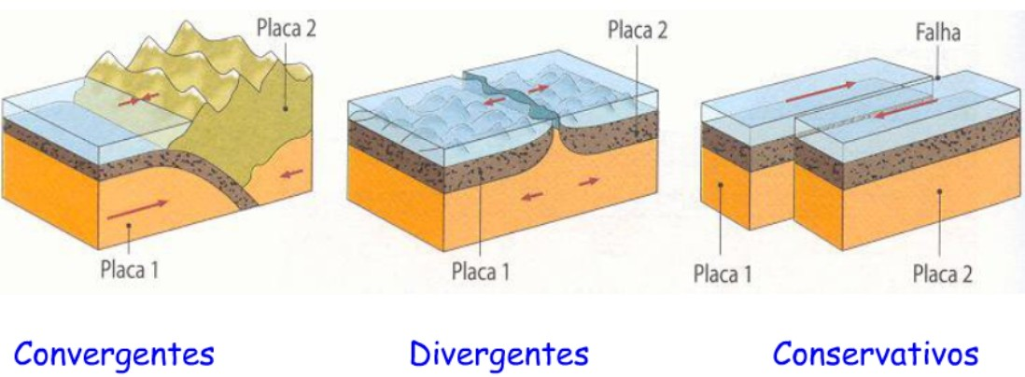

|  |
| --- |
|  |

|  |
| --- |
|  |

|  |
| --- |
|  |

**26.** Observe a imagem e responda o que se pede:

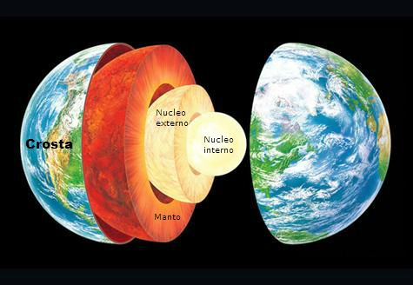

https://www.mdig.com.br

1. Caracterize a **crosta terrestre**.

R=______________________________________________________________________________________________________________________________________________________________________________________________________________________________________________________________

1. Descreva o **manto**.

R=______________________________________________________________________________________________________________________________________________________________________________________________________________________________________________________________________________________________________________________________

**27.** Leia o texto a seguir:

*A fúria vulcânica*

*“Nunca vi tanta coisa ao mesmo tempo”, diz um veterano observador do Monte Etna,*

*Carsten Peter. A erupção de 2001 deu aos cientistas uma rara oportunidade de estudar o*

*comportamento do vulcão. Em junho do mesmo ano a cratera do cume sudeste*

*desprendeu a costumeira fumaça. Um pequeno tornado formou-se na convergência do*

*calor e do frio da altitude. Depois explosões sacudiram a cratera e uma fissura abriu-se*

*na encosta. Mais abaixo, três novas fissuras, uma das quais com quase 2 quilômetros de*

*extensão, começaram a lançar lava. Dois cones ergueram-se na encosta e um deles*

*lançou lava a 400 metros de altura (foto à esquerda). A atividade simultânea é em*

*comum no Etna. Além de tudo, uma análise da lava da encosta detectou um mineral*

*chamado anfibólio, que, embora presente na lava antiga do Etna, não ocorria em*

*grandes quantidades nos últimos 15 mil anos! Uma nova fonte de lava estará*

*alimentando a encosta? Para os pesquisadores, não há dúvida: algo vem mudando no*

*interior do Monte Etna. Fonte: Revista National Geographic, Fevereiro de 2002*

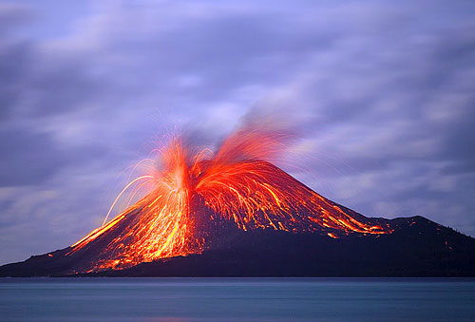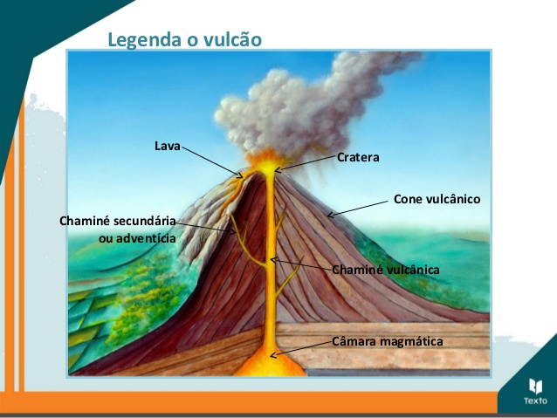

www.google.com.br

Responda:

O que é o vulcanismo? E quais são suas principais causas

R=__________________________________________________________________________________________________________________________________________________________________________________________________________________________________________________________________________________________________________________________________________________________________________________________________________________________________

***“Toda vocação sacerdotal é um grande mistério, um dom que supera infinitamente o homem.”***

***Papa João Paulo II.***